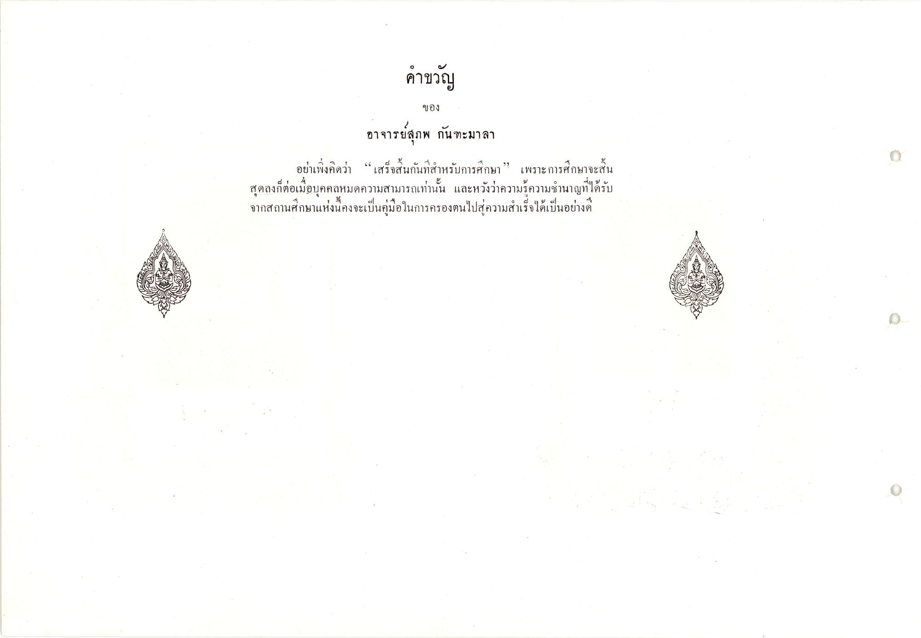
คําขวัญ
ของ
อาจารย์สุภพ กันทะมาลา อย่าเพิ่งคิดว่า “เสร็จสิ้นกันที่สําหรับการศึกษา” เพราะการศึกษาจะสิ้น สุดลงก็ต่อเมื่อบุคคลหมดความสามารถเท่านั้น และหวังว่าความรู้ความชํานาญที่ได้รับ จากสถานศึกษาแห่งนี้คงจะเป็นคู่มือในการครองตนไปสู่ความสําเร็จได้เป็นอย่างดี
o
12

